- ES集群有网关节点、数据节点和主节点三种类型，一般情况下，集群内只需配置网关节点及主节点即可。每个集群对应一个集群名称，如：jiesi-74。一般集群标配为4台物理机，每台2个ES实例，其中一个为网关节点，另外一个为主节点，ES版本默认2.1.0
- 登录esm.jd.com，系统管理→集群维护 下查看已有最新的集群，新建集群一般按序建即可，从下图可看到，下一个集群应该是杰思集群75
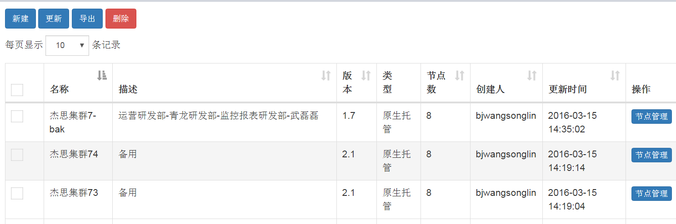
- 从步骤2图中，可以看到每个集群有个节点管理，进入后可以看到该集群分布的机器IP。新建集群时，从现有最新集群的节点里copy一份最新的代码及配置到新机器上，修改配置及启动脚本即可。
- 需要copy的目录有：
  - /export/servers/elasticsearch-2.1.0 程序文件
  - /export/App/elasticsearch/jiesi-74 主节点启停脚本
  - /export/App/elasticsearch/jiesi-gw-74 网关节点启停脚本
  - /export/Config/elasticsearch/jiesi-74 主节点配置文件
  - /export/Config/elasticsearch/jiesi-gw-74 网关节点配置文件
- 修改所有启停脚本： 只需修改：ES_NS=”jiesi-74” 修改成最新的，如：jiesi-75
- 修改主节点配置文件 elasticsearch.yml ：
cluster.name: jiesi-74
path.logs: /export/Logs/elasticsearch/jiesi-74
node.name: 172.28.80.33
node.master: true 需要设置为true
node.data: true 需要设置为true
bootstrap.mlockall: true
network.host: 172.28.80.33
http.port: 9253
transport.tcp.port: 9353
discovery.zen.ping.unicast.hosts: ["172.28.80.27:9353","172.28.80.29:9353","172.28.80.31:9353","172.28.80.33:9353"] 本集群机器IP及transport.tcp.port属性值
discovery.zen.minimum_master_nodes: 3 (集群IP数/2) +1
indices.memory.index_buffer_size: 40%
script.engine.groovy.inline.aggs: on
path.data: /export/Data/elasticsearch/jiesi-74
index.translog.sync_interval: 30s
index.translog.durability: async
indices.fielddata.cache.size: 20%
- 网关节点配置文件 elasticsearch.yml：
cluster.name: jiesi-74
path.logs: /export/Logs/elasticsearch/jiesi-gw-74
node.name: gw-172.28.80.33
node.master: false
node.data: false
bootstrap.mlockall: true
network.host: 172.28.80.33
http.port: 9252
transport.tcp.port: 9352
discovery.zen.ping.unicast.hosts: ["172.28.80.27:9353","172.28.80.29:9353","172.28.80.31:9353","172.28.80.33:9353"] 本集群机器IP及主节点transport.tcp.port属性值
discovery.zen.minimum_master_nodes: 3 (集群IP数/2) +1
indices.memory.index_buffer_size: 40%
script.engine.groovy.inline.aggs: on
path.data: /export/Data/elasticsearch/jiesi-74
index.translog.sync_interval: 30s
index.translog.durability: async
- 启动主节点，然后启动网关节点。查看是否有error日志
- 登录esm.jd.com,系统管理→资源维护，把新集群的IP维护到该列表，如果已存在，忽略
- 系统管理—>集群维护，新建集群，描述字段可以先写:备用，并在节点管理里维护好本集群节点。
- 集群管理→ 集群监控，选择新建集群，集群名为绿色，说明集群已建好。
